弱类型：
“1” + 2 = “12”

强类型：
“1” + 2 ==> TypeError报错

动态类型：
a = 1
type(a) ==> int
a = “s”
type(a) ==> str

静态类型：
var a int
a = “123” ==> TypeError报错

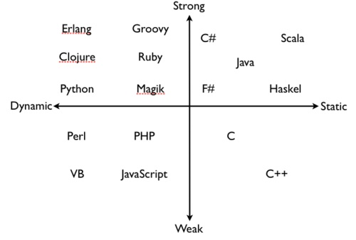

静态语言(AOT)：编译后运行
动态语言(解释型，JIT)：一边翻译一边执行 或者 运行时编译

